**Методика "Гимнастика мозга"В работе педагога-психолога с детьми**

**Основная цель кинезиологии**: Развитие межполушарного взаимодействия, способствующее активизации мыслительной деятельности.

**Задачи:**

* Развитие межполушарной специализации.
* Синхронизация работы полушарий.
* Развитие общей и мелкой моторики.
* Развитие памяти, внимания, воображения, мышления.
* Развитие речи.
* Формирование произвольности.
* Снятие эмоциональной напряженности.
* Создание положительного эмоционального настроя.

***Представляем вашему вниманию некоторые из упражнений.***

**Массаж ушных раковин.**

Помассируйте мочки ушей, затем всю ушную раковину, затем массаж ладоней и запястий. Около 30 секунд продолжительность массажа.

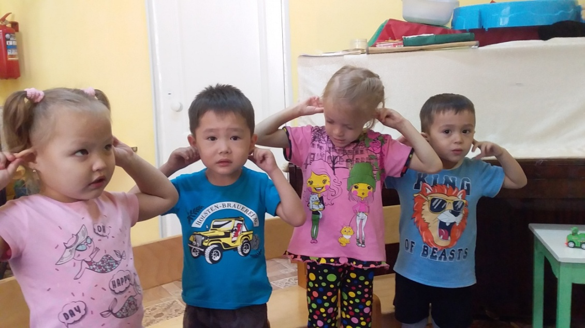

С данными упражнениями справляются и малыши, и ребята постарше.

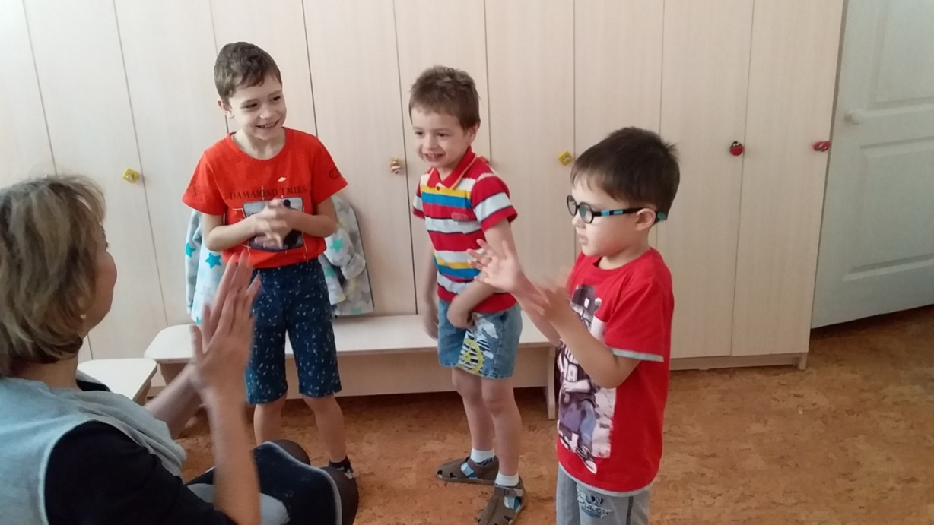

**«Перекрестные движения »**

**●**Поочередно прикасаемся согнутым правым локтем к поднятой левой коленке, затем меняем локоть и колено на противоположное.

●Касаемся одновременно левой рукой правого уха, правой рукой левого уха, меняем руки по сигналу. Смена 4-5 раз.

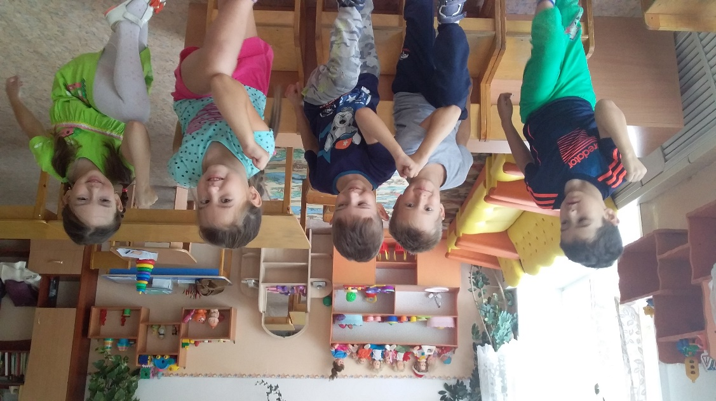

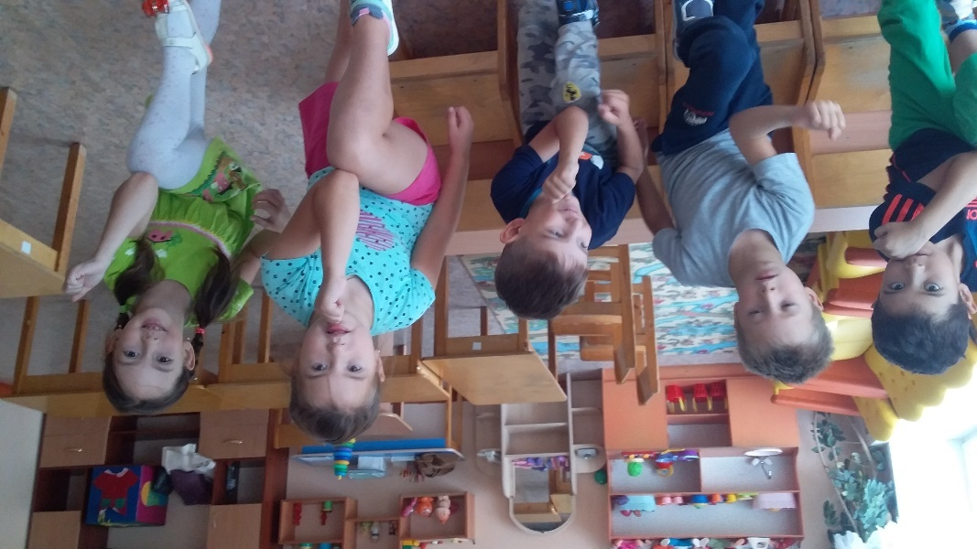

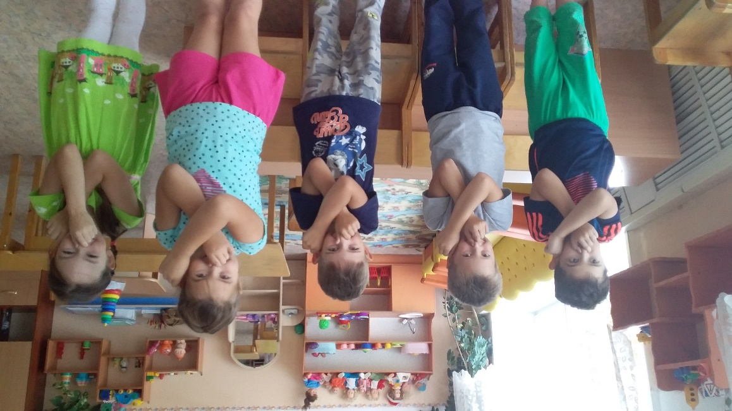

Важным фактором при выполнении упражнений является веселый настрой.

**Массаж ладоней массажным мячиком**  
Ежик колет нам ладошки,

Поиграем с ним немножко.  
Если будем с ним играть —

Ручки будем развивать.

Ловкими станут пальчики,

Умными — девочки, мальчики.  
Ежик нам ладошки колет,

Руки нам готовит к школе.

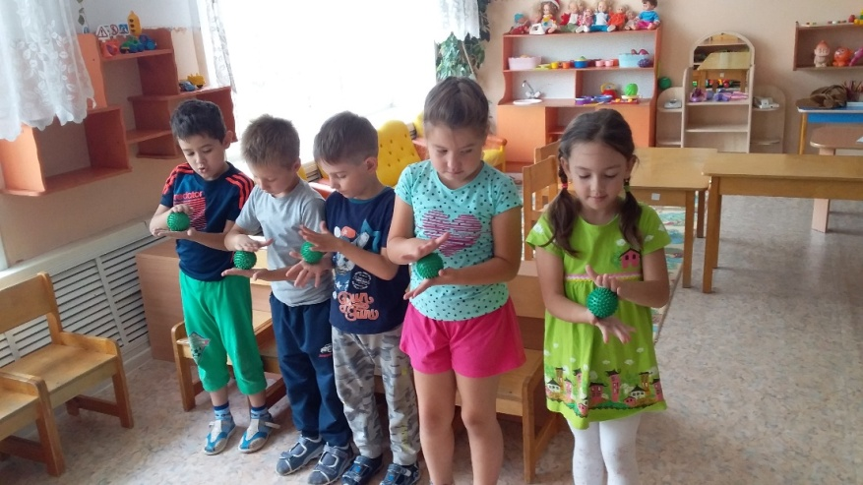

**«Молоток и полочка»:** Молоток стучал, стучал,

                                Гвозди в доску загонял.

                                Колотил он с толком,

                                Получилась полка.

Во время чтения стихотворения (на каждую строчку) дети меняют положение рук.

Правая рука – «молоток»: ладонь повернуть к себе, пальцы крепко сжать в кулак; предплечье опустить вниз перпендикулярно полу.

Левая рука – «полочка»: руку согнуть в локте и поднять на уровне груди, предплечье  параллельно полу.

 На каждую строчку смена положений рук.

